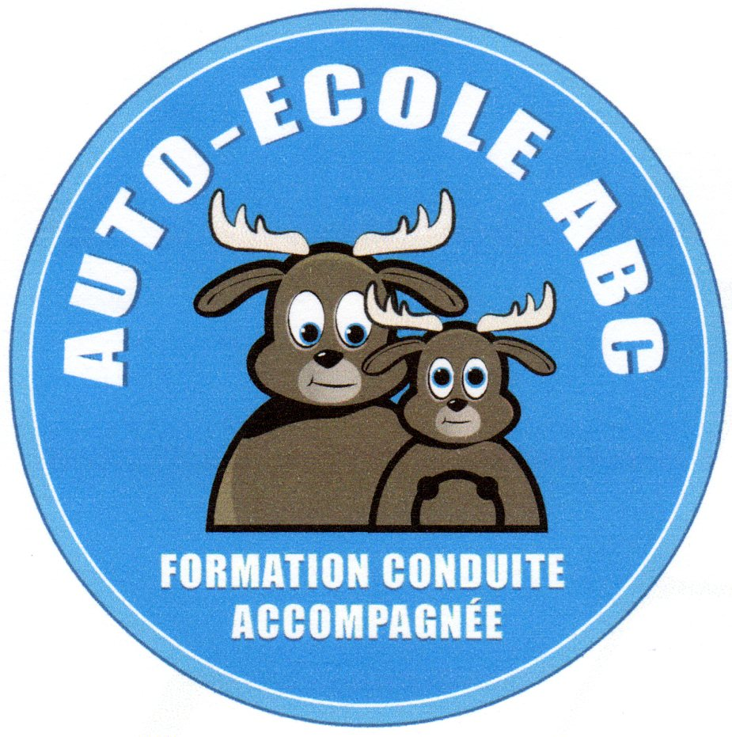

Forfait permis conduite accompagnée
Boite de vitesse manuelle (01/01/25)
(minimum 68h du présentiel du formateur)

1705 € TTC
(1364€ HT)

Démarches administratives (inscription ANTS, gestion place examen)

kit pédagogique
(évaluation, livret de conduite et fiche de suivi dématérialisés, guide de l'accompagnateur, disque AAC et A, pochette adhésive, mémo vérifs)

livre de code

cours de code
(10h minimum de cour magistral avec moniteur)

tests de code en salle (minimum 30 tests à effectuer)

tests de code sur internet (validité 3 mois)

1 évaluation dynamique

20 leçons de conduite

1 rendez-vous préalable (2h)

2 rendez-vous pédagogiques d’une heure chacun

1 accompagnement à l'examen du permis
(cette prestation comprend les démarches administratives, le transport aller-retour AE-centre d’examen, la location du véhicule pour le passage de l’examen, l’assurance, le carburant, une prestation propreté, ainsi que la mise à disposition d’un personnel professionnel encadrant )

La prestation à l’examen du code de 30€ est à régler auprès de la société privée au choix de l’élève
liste des pièces à fournir

- 1 original recto /verso de la carte d'identité, passeport, ou titre de séjour

- 1 original de l'ASSR niveau 2 ou l' ASR

- 1 original de l'attestation de recensement (16 ans) ou JDC (17ans)

- 1 original justificatif de domicile de moins de 6 mois
( plus original de la pièce d'identité de la personne justifiant de l'hébergement et un courrier d'attestation d'hébergement fournis par l’auto-école)

- photos d'identité e-photo récentes (pour pièce d'identité)

ouverture du bureau : le samedi matin de 10h à 12h
et du lundi au vendredi de 14h à 19h

auto-école ABC 14 avenue Charras

responsable : Mr Nicolas Roques

tel : 06.61.27.09.51 / 09.67.18.31.78

autoecole.abc@orange.fr

http:/www.auto-ecole-clermont-ferrand.fr

N° d'agrément : E12 063 4426 0 N° SIRET : 534 486 105

**** ne pas jeter sur la voie publique****

